Estimad@ estudiante, como integrante de la comunidad de Ciencias espero que te encuentres muy bien junto a tu familia y seres queridos.
Entendiendo que estamos viviendo una etapa difícil como país, nuestra comunidad de Ciencias ha acordado revisar una carpeta con las guías desarrolladas de cada módulo a vuelta de clases (la primera clase de la asignatura), la cual se convertirá en una nota del trabajo realizado. Además, se evaluará puntualidad en entrega, orden y limpieza en dicho trabajo.
Para cualquier consulta escríbeme a: churtado@colegiosanagustin.cl
MODULO 2
ORGANICACION DEL SISTEMA NERVIOSO
Importancia y organización del sistema nervioso
Permanentemente, tu sistema nervioso recibe múltiples estímulos. Por ejemplo, cuando estás almorzando con tus amigos, eres capaz de percibir el sabor y olor de la comida, conversar y reír, mientras tu sistema digestivo procesa los alimentos. ¿Cómo puedes sentir y hacer tantas cosas a la vez? Al igual que el sistema endocrino, el sistema nervioso (SN) controla la homeostasis, y además, capta y procesa la información ambiental produciendo respuestas coordinadas. Para esto, integra funciones con mucha rapidez, lo que permite al cuerpo actuar con armonía y eficiencia frente a cambios tanto del medio interno como del ambiente. Los órganos que forman el sistema nervioso se conectan anatómica y funcionalmente entre sí, y también con los demás órganos y tejidos del cuerpo. Con el fin de facilitar su estudio se subdivide en varios componentes, pero no debes olvidar que el sistema nervioso funciona integradamente, como una unidad.

Organización del sistema nervioso central (SNC)
El SNC es el centro integrador de respuestas, por lo que recibe y transmite información desde y hacia el resto del cuerpo mediante la red de nervios del sistema nervioso periférico (SNP). La complejidad de sus respuestas es mayor a medida que ascendemos en él; así, la médula espinal es responsable de respuestas más simples (reflejos), comparadas con aquellas que da el cerebro. En los órganos del SNC, la sustancia gris forma cortezas, núcleos y la zona central de la médula espinal. Por su parte, la sustancia blanca forma cordones y otras estructuras que conectan los componentes del SNC, como el cuerpo calloso, que une los dos hemisferios cerebrales, y los tractos espinales, que transmiten la información desde y hacia la médula espinal.
Protección del SNC
Las neuronas no se reproducen y la capacidad de regenerarlas en el adulto es muy limitada, por lo que su pérdida es, casi siempre, irreparable. Sin embargo, el SNC está bien protegido por:
a. Estructuras óseas: el cráneo protege el encéfalo y la columna vertebral resguarda la médula espinal de lesiones.
b. Meninges: son tres membranas de tejido conjuntivo. La piamadre, que reviste la superficie del SNC, tiene muchos vasos sanguíneos y forma las estructuras que producen el líquido cefalorraquídeo. Sobre la piamadre está la aracnoides y entre ellas, se encuentra el espacio subaracnoídeo en el cual está el líquido cefalorraquídeo. Adherida a los huesos se ubica la duramadre, la más fibrosa y resistente de las meninges; en el cráneo forma tabiques que ayudan a mantener en su posición las distintas partes del encéfalo; en la columna vertebral forma el espacio epidural, este contiene grasa que protege la médula espinal de lesiones.
c. Líquido cefalorraquídeo (LCR): la mayor parte de este líquido es producida por una especialización de la piamadre llamada plexos coroideos, que cubre unas cavidades encefálicas llamadas ventrículos, desde los cuales fluye hasta el canal vertebral. En este flota el SNC y sirve como amortiguador ante eventuales golpes. Su composición se asemeja a la del plasma y a la del líquido extracelular del sistema nervioso. Además, transporta nutrientes y desechos a lo largo del SNC y mantiene la presión constante entre cerebro y médula espinal.

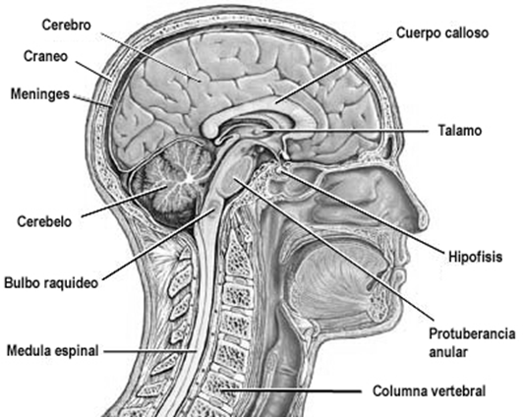

Organización del encéfalo

El encéfalo está constituido por las estructuras superiores del sistema nervioso central, protegidas por el cráneo. Es el centro elaborador de respuestas reflejas, voluntarias y de procesos superiores, como el lenguaje, la coordinación motora, el aprendizaje, la atención y la memoria.

Tronco encefálico (TE)
El TE se ubica sobre la médula espinal y lo componen el bulbo raquídeo, la protuberancia o puente y el mesencéfalo. Desde él emergen diez de los doce pares de nervios craneales, a través de los cuales recibe información sensorial del gusto, oído y equilibrio, además de la que proviene de las articulaciones y la piel de la cabeza. Algunos nervios craneales también transmiten información motora a los músculos del cuello y de la cabeza. La sustancia blanca del tronco encefálico conduce información sensorial y motora hacia y desde los centros superiores del encéfalo.
- Bulbo:
• Interviene en el control de la presión sanguínea, mediante la regulación de la frecuencia y fuerza del latido cardiaco y del diámetro de los vasos sanguíneos.
• Interviene en el control de la frecuencia del ritmo respiratorio.
• Controla la deglución, el vómito, el estornudo, la tos y el hipo.
- Puente o protuberancia
• Contiene núcleos que controlan los movimientos respiratorios.
• Recibe información sensorial del gusto e información táctil de la cara y el cuello.
• Envía información motora que controla la expresión facial.
• A través de su sustancia blanca, conduce información sensitiva y motora desde y hacia los centros superiores del encéfalo.
- Mesencéfalo o cerebro medio
• Controla los movimientos de los globos oculares, así como la contracción de la pupila. • Presenta núcleos que participan en funciones sensoriales de la visión y audición.
• Presenta centros reguladores de reflejos de los ojos, la cabeza y el cuello.

Cerebelo

Es la segunda estructura en cuanto a tamaño, después del cerebro. Su sustancia gris forma una corteza muy plegada y también núcleos cerebelosos centrales, desde donde salen axones que llevan información fuera del cerebelo. La sustancia blanca es central y tiene un aspecto semejante a un árbol, por lo cual recibe el nombre de “árbol de la vida”. El cerebelo recibe información sensorial, conducida por la médula, desde músculos, tendones y articulaciones; información motora desde la corteza e información del equilibrio desde el oído interno.

• Coordina la actividad de los músculos esqueléticos durante el movimiento.
• Participa en el control de los movimientos oculares y en la mantención de la postura corporal.

Cerebro

El cerebro es la principal estructura del encéfalo, tanto por su tamaño como por la complejidad de sus funciones. Lo integran el diencéfalo o cerebro medio y los hemisferios cerebrales izquierdo y derecho.

- Diencéfalo

Hipotálamo
• Controla la secreción hormonal de la hipófisis.
• Regula al sistema nervioso autónomo controlando, por ejemplo, la temperatura corporal y las sensaciones de hambre y sed.
• Participa en emociones, como la rabia, y en la regulación del estado de vigilia y los patrones del sueño.

Tálamo
• Recibe casi todos los impulsos sensitivos y motores provenientes de otras estructuras del SNC, y los distribuye a zonas específicas de la corteza cerebral.

Epitálamo
• Pertenece al sistema límbico; tiene relación con los instintos y las emociones y contiene a la glándula pineal, que regula los estados de sueño y vigilia.

- Hemisferios cerebrales

Sustancia gris

En la superficie forma la corteza, que participa de los procesos más complejos, como el lenguaje, la memoria y la resolución de problemas. Inmersa en la sustancia blanca de los hemisferios, hay tres agrupaciones nucleares: los núcleos de la base, la amígdala y el hipocampo. Estas se relacionan con funciones motoras, la memoria y las emociones, entre otras.

Sustancia blanca

Está formada por millones de axones mielinizados, que conectan a los distintos elementos del sistema nervioso central. Destaca el cuerpo calloso, un conjunto de axones que conecta ambos hemisferios, lo que permite que trabajen asociadamente en la coordinación de funciones.

Funciones de la corteza

A pesar de su aspecto semejante, los hemisferios se diferencian en su especialización funcional. Del hemisferio izquierdo dependen los movimientos y sensaciones del lado derecho del cuerpo, la habilidad numérica, el razonamiento lógico y los lenguajes escrito y hablado. Del hemisferio derecho dependen los movimientos y las sensaciones del lado izquierdo del cuerpo, la percepción tridimensional, el sentido artístico y la imaginación. En la corteza de cada hemisferio se identifican cuatro lóbulos. En ellos se encuentran las áreas sensitivas, que reciben impulsos sensoriales; las áreas motoras, que controlan los movimientos voluntarios; y las áreas de asociación, que intervienen en procesos de memoria, razonamiento, lenguaje y emociones.

Lóbulo frontal: incluye el área motora primaria, que controla los movimientos voluntarios. Además, se relaciona con la capacidad de planificar, con la inteligencia y la personalidad.

Lóbulo parietal: incluye el área sensitiva primaria, la cual recibe información táctil de todo el cuerpo, y otras que intervienen en la sensación de equilibrio.

Lóbulo occipital: integra la información visual.

Lóbulo temporal: integra sensaciones auditivas, memoria y emociones. Gracias a este lóbulo puedes, por ejemplo, reconocer el rostro de un ser querido.

Área de Broca: área motora en el lóbulo frontal izquierdo que controla los movimientos relacionados con el habla.
Área de Wernicke: área de asociación en el hemisferio izquierdo, relacionada con la comprensión del lenguaje. Un grupo de axones la conecta con el área de Broca.

Actividades

- Luego de comparar la estructura del encéfalo con las capacidades fisiológicas y perceptivas de los distintos organismos, responda las siguientes preguntas:
¿Qué diferencias importantes observan en los modelos de encéfalo de los diferentes organismos? Mencionen al menos cuatro. (4 puntos)¿Existe una relación entre la estructura del encéfalo y las características conductuales y perceptivas de los organismos? (2 puntos)
- Copia y completa la tabla con las funciones de las estructuras solicitadas. (16 puntos)
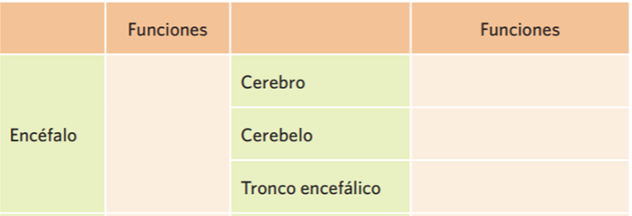
Grave accidente de tránsito
En la mañana de hoy, un accidente de tránsito entre dos automóviles particulares, en la intersección de las calles Arturo Prat y Porvenir, comuna de Olmué, dejo como resultado dos personas lesionadas, una de ellas en estado grave, la que fue derivada al hospital de la región. El parte médico indica que en el paciente afectado se observan los siguientes síntomas:
- Dolor extremo o presión en la espalda.
- Cosquilleo o pérdida de sensibilidad en las manos.
- Pérdida parcial del control sobre sus piernas.
- Dificultades de equilibrio y para caminar.
- Dificultad para respirar.

- A partir de los datos que otorga la noticia, indica tres estructuras afectadas que puede presentar el paciente, fundamenta tu respuesta. ( 6 puntos)

- Observa las imágenes y responde las preguntas.

- ¿Qué actividad cerebral muestran las imágenes? ( 3 puntos)
- ¿Por qué solo algunas zonas del cerebro presentan actividad en las distintas acciones? Explica. ( 2 puntos)
Puntaje máximo 33 puntos Puntaje mínimo 20 puntos

